第四单元达标测试卷
一、填一填。(每空1分，共35分)
1．用小数表示下图中的阴影部分。
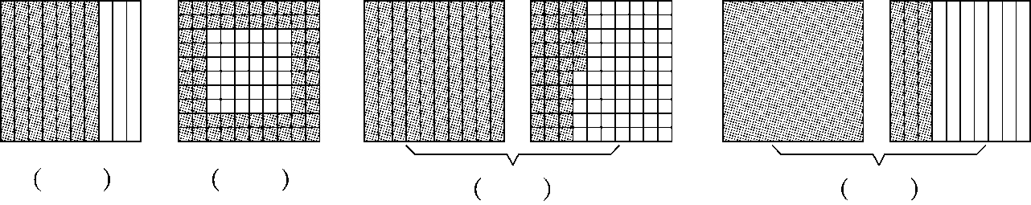
2．一个小数的整数部分的最低位是( )位，计数单位是( )；小数部分的最高位是( )位，计数单位是( )，这两个计数单位之间的进率是( )。
3．由6个一、8个百分之一和2个千分之一组成的小数是( )，读作( )；十点一八写作( )，它是由1个( )、1个( )和8个( )组成的。
4．把0.0039扩大到它的( )倍是3.9，把27缩小到它的$\left(\begin{matrix}\frac{}{}\end{matrix}\right)$是0.27，把( )缩小到它的$\frac{1}{1000}$是0.96。
5．在里填上“＞”“＜”或“＝”。
0.750.705 0.0680.68
6.9156.92 0.57m57cm
9千克50克9.5千克 4米50厘米4.5米
6．1.8 m＝( )cm 5.09 kg＝( )kg( )g
3.6 m²＝( )dm² 6 t 5 kg＝( )t
2元9分＝( )元 50公顷＝( )km²
7．国家统计局发布第六次全国人口普查数据，广东省常住人口达到104303132人，成为全国人口第一大省。将横线上的数改写成用“万”作单位的数是( )，用“四舍五入”法改写成用“亿”作单位的数是( )(保留两位小数)。
8．一个三位小数，保留两位小数后的近似数是4.00，这个三位小数最小是( )，最大是( )。
二、辨一辨。(每题1分，共5分)
1．5.98精确到十分位是6。 ( )
2．小数点的后面添上“0”或去掉“0”，小数的大小不变。 ( )
3．整数都比小数大。 ( )
4．小数中，相邻两个计数单位间的进率是10。 ( )
5．1.8和1.80大小相等，计数单位也相同。 ( )
三、选一选。(每题1分，共5分)
1．10里面有( )个0.01。
A．100 B．1000 C．10000
2．7.808中，右边的“8”是左边的“8”的( )。
A．100倍 B．1000倍 C.$\frac{1}{100}$
3．甲、乙、丙三人100米短跑的成绩如下：
甲：16.70秒
乙：16.76秒
丙：16.66秒
( )的速度最快。
A．甲 B．乙 C．丙
4．50□4000000≈50.0亿，□里能填的数字是( )
A．0 B．0～4 C．5～9
5．下面各数中，与6最接近的是( )
A．6.1 B．6.02 C．5.99
四、算一算，填一填。(12分)
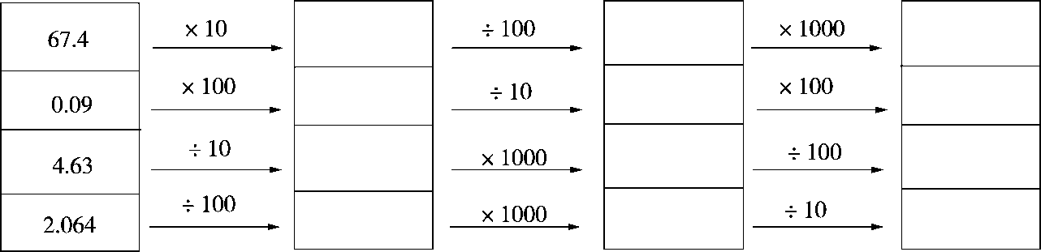

五、用“四舍五入”法求下列各数的近似数。(4分)
2.5218≈( )(精确到百分位)
7.9860≈( )(精确到十分位)
5463000≈( )万(保留整数)
164980000≈( )亿(精确到千分位)

六、按要求做题。(1题6分，2题4分，共10分)
1．认真辨一辨。
(1)最大的一位小数是0.9。 ( )
(2)9.4与9.6之间的小数只有9.5。 ( )
(3)将32.8缩小到它的$\frac{1}{100}$是.328。 ( )
2．仔细填一填。
(1)0.87里面有( )个0.01。
(2)将95670000改写成用“亿”作单位的数，用式子表示为：____________________________。(保留两位小数)

七、按要求完成下面各题。(1题2分，2题3分，其余每题6分，共29分)
1．把0.94缩小到它的$\frac{1}{100}$是( )。
2．一个两位小数的百位上是1，百分位上也是1，其余各位上都是0。这个数写作( )，读作( )。
3．(变式题)100千克海水含盐2.7千克，照这样计算，1吨海水含盐多少吨？

4．(变式题)有一种纸，100张摞起来的厚度大约是0.6厘米。某小学有1000人，如果每人节约一张这样厚度的纸，那么节约的纸摞起来大约厚多少厘米？

5．(变式题)李叔叔因出国出差需兑换外币，他某日在银行看到了如下图所示的兑换信息。他用10000元人民币能兑换多少欧元？
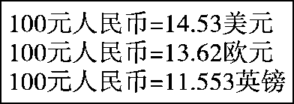

6．甲、乙两数的和是505，把甲数缩小到它的$\frac{1}{100}$后与乙数相等。甲、乙两数分别是多少？

答案
一、1.0.7 0.64 1.35 1.3 2.个 一 十分 十分之一 10
3.6.082 六点零八二 10.18 十 0.1 0.01
4.1000 $\frac{1}{100}$ 960 5.＞ ＜ ＜ ＝ ＜ ＝
6.180 5 90 360 6.005 2.09 0.5
7.10430.3132万 1.04亿 8.3.995 4.004
二、1.× 2.× 3.× 4.√ 5.×
三、1.B 2.C 3.C 4.A 5.C
四、674 6.74 6740；9 0.9 90；0.463 463 4.63；
0.02064 20.64 2.064
五、2.52 8.0 546 1.650
六、1.(1)× 易错点拨：错在对一位小数的概念认识不清。所谓一位小数，是指小数部分是一位的小数，而整数部分可以是任意数。比如：10.9、999.9……都是一位小数，因此没有最大的一位小数。
(2)× 易错点拨：错在没有明确小数位数。9.4与9.6之间的一位小数只有9.5，它们之间还有许多两位小数、三位小数……所以9.4与9.6之间有无数个小数。
(3)× 易错点拨：错在将32.8的小数点向左移动两位后，位数不够应添0占位，而不是只把小数点向左移动两位。
2.(1)87 易错点拨：易错填7，错因是对小数的意义理解不到位，0.87里面有8个0.1和7个0.01，8个0.1就是80个0.01，所以0.87里面有87个0.01。
(2)95670000≈0.96亿 易错点拨：题中要求保留两位小数，即所求的数是近似数，应该用“≈”来连接。
七、1.0.0094 2.100.01 一百点零一
3. 1吨＝1000千克 2.7÷100×1000＝27(千克)
27÷1000＝0.027(吨) 答：1吨海水含盐0.027吨。
4.0.6÷100×1000＝6(厘米)
答：节约的纸摞起来大约厚6厘米。
5.13.62÷100×10000＝1362(欧元)
答：他用10000元人民币能兑换1362欧元。
6.乙数：505÷(100＋1)＝5 甲数：5×100＝500
答：甲数是500，乙数是5。

